**尚需完善的底背离问题20191002**

# 一、底背离的bug还存在

这个可能是if语句放的位置要调整下？

## 1、铂力特

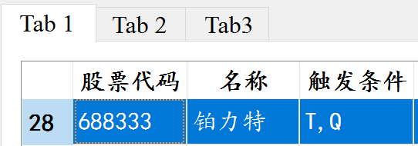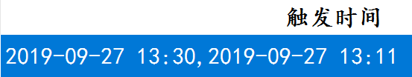

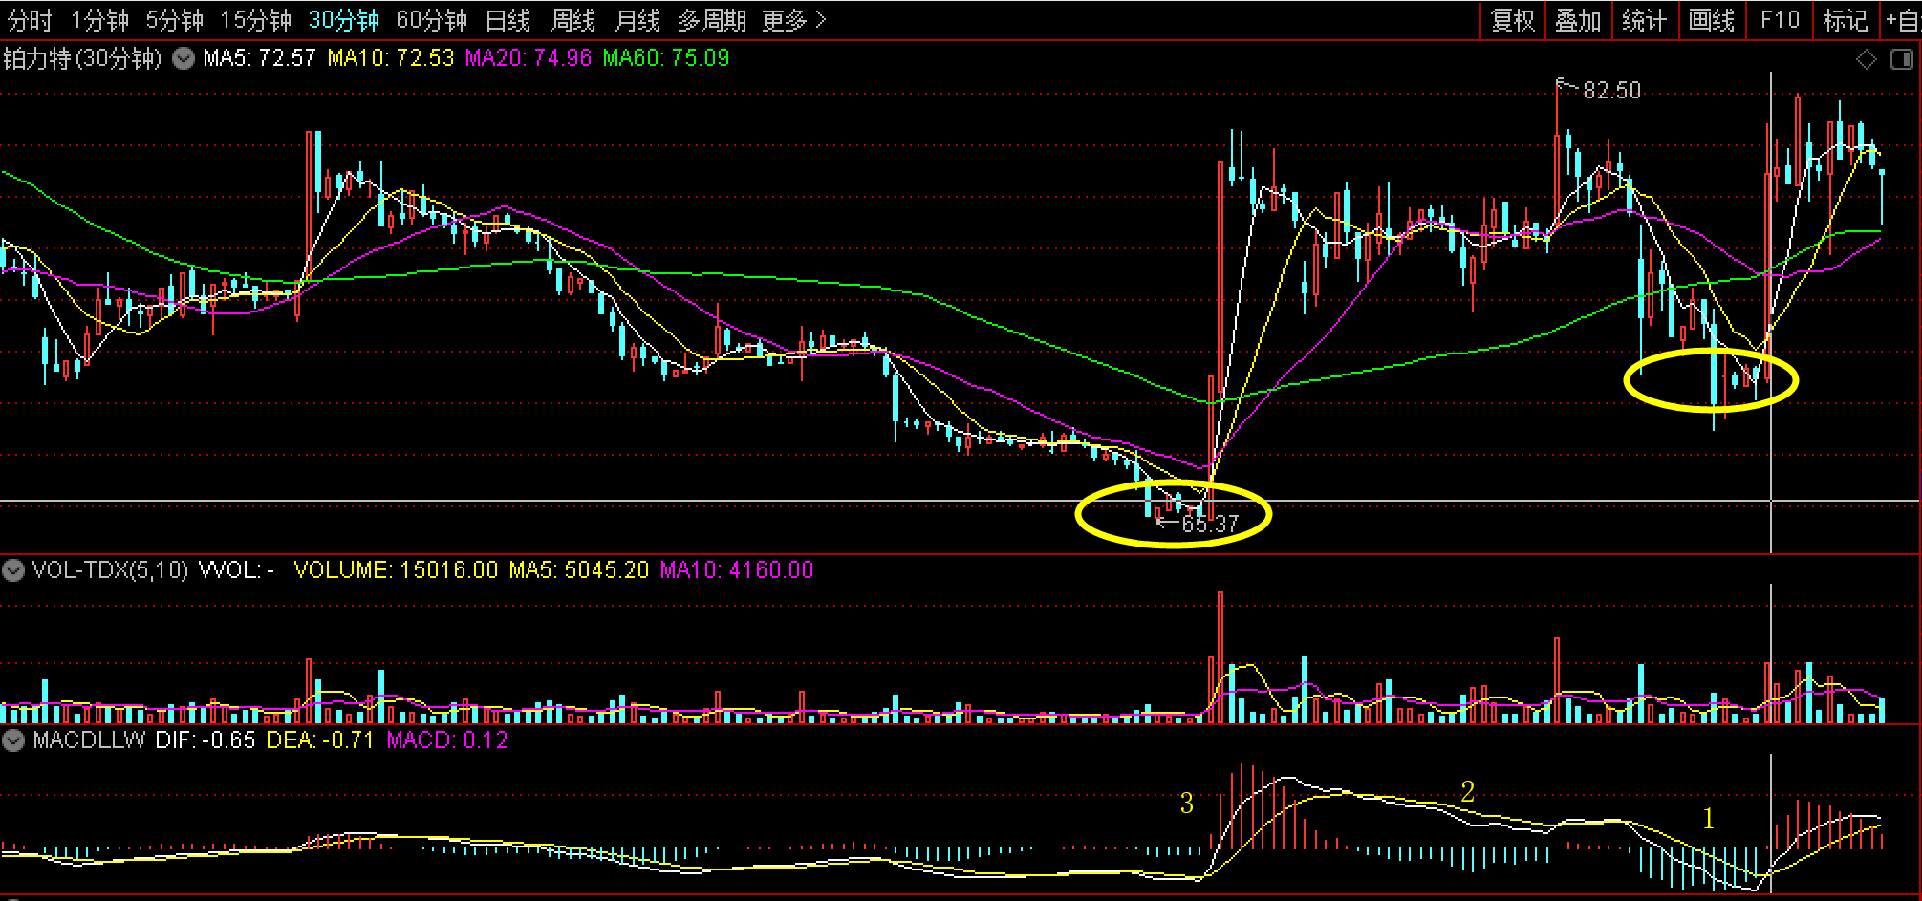

1处对应的K线最低值比3处对应的K线最低值高，程序应跳出的，而这里程序把他选为符合条件的了。同样，15分钟也存在该问题。

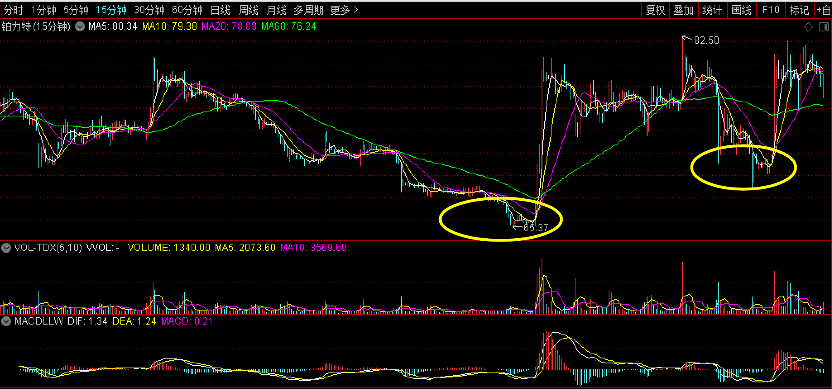

## 2、创业惠康

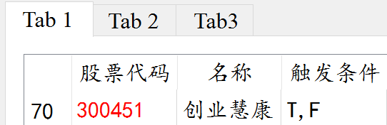

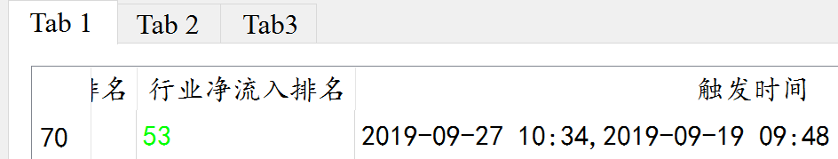

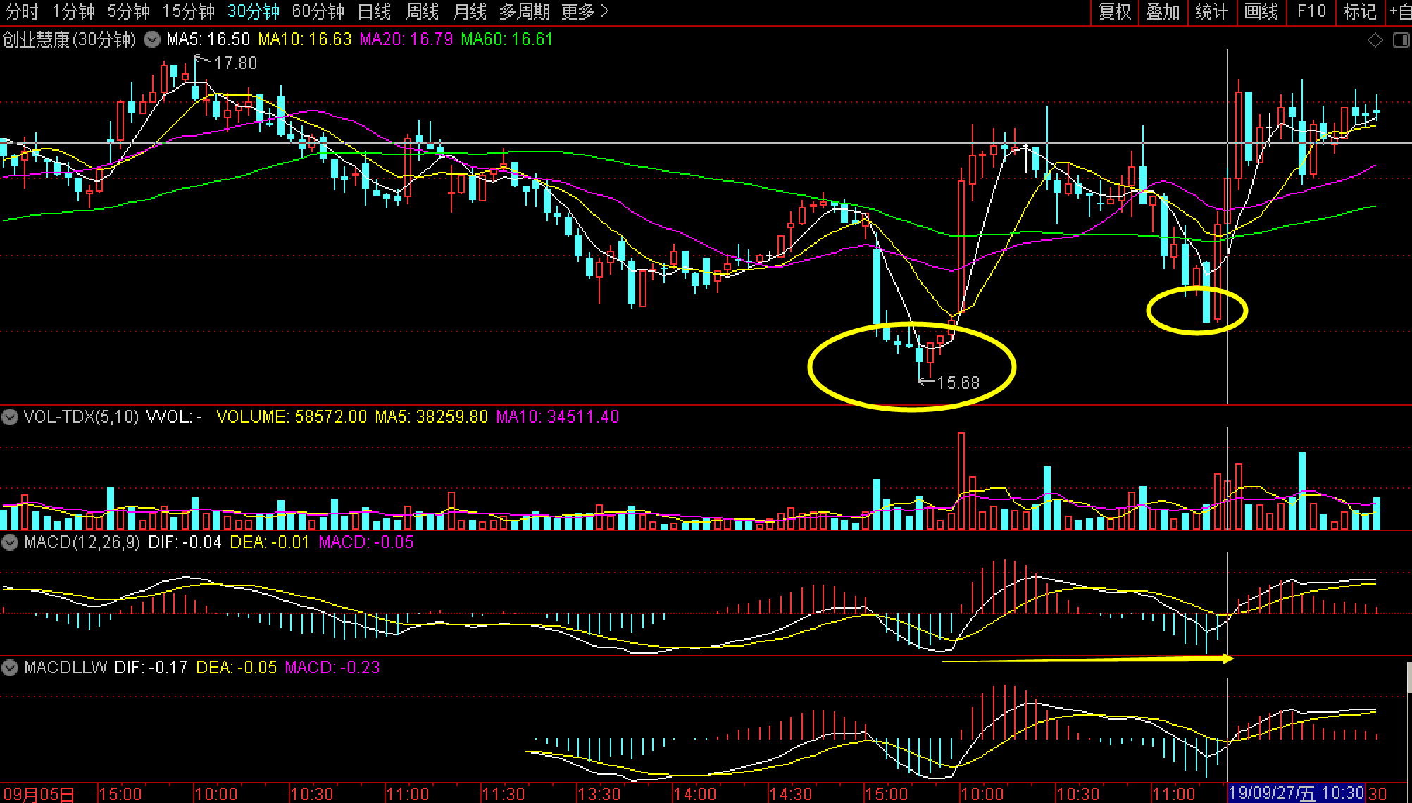

## 3、白云山

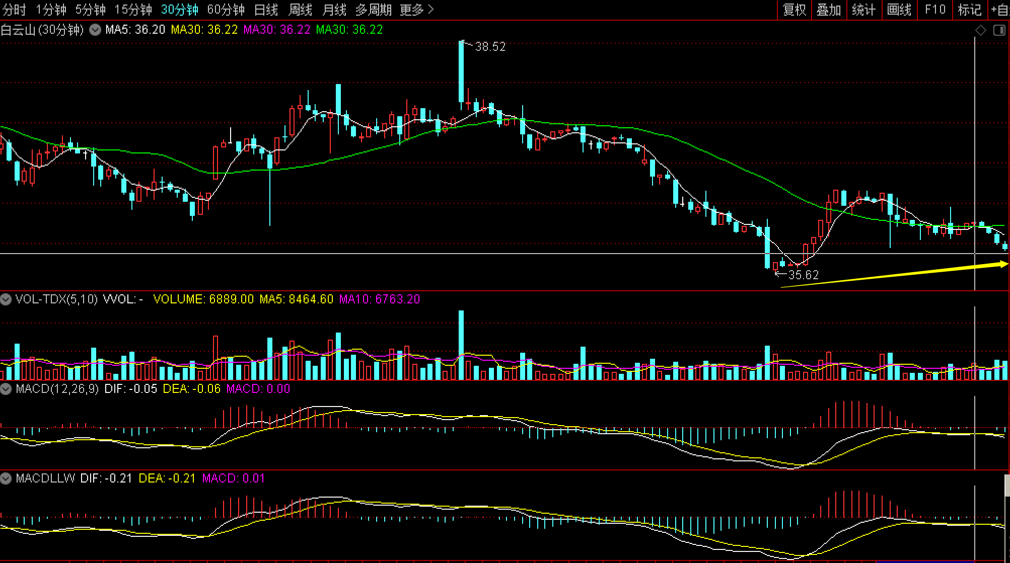

此处其实还涉及一个波动问题，也就是说，最后一个金叉虽然金叉了，但力度很弱，所以后来又失败了，这种如何克服，我在思考思考。

## 4、一心堂

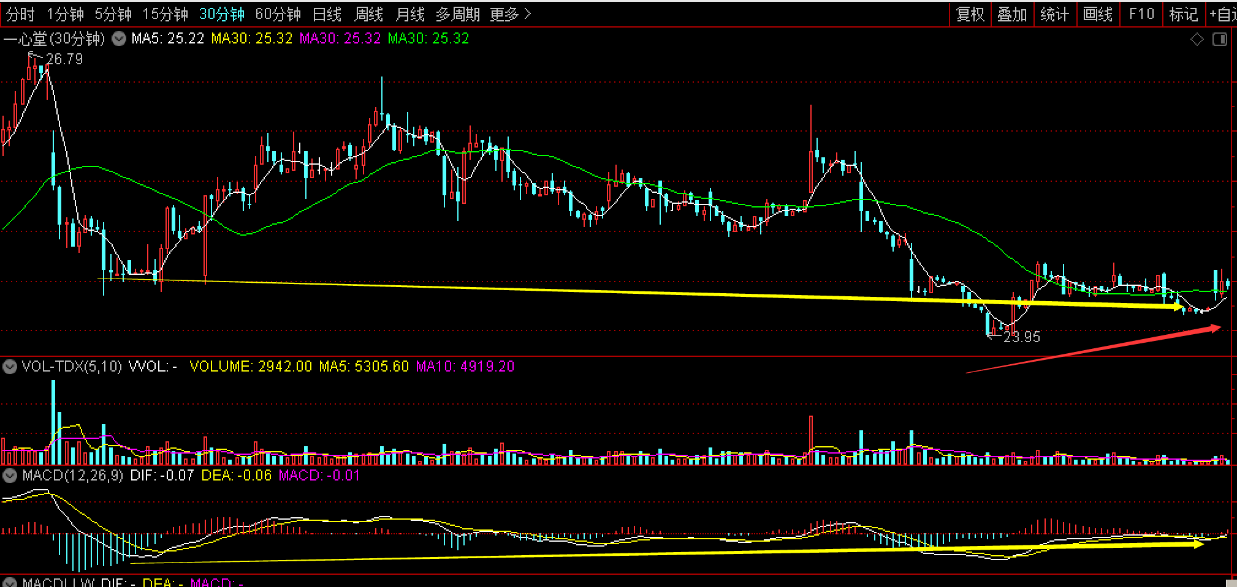

## 5、中恒电气

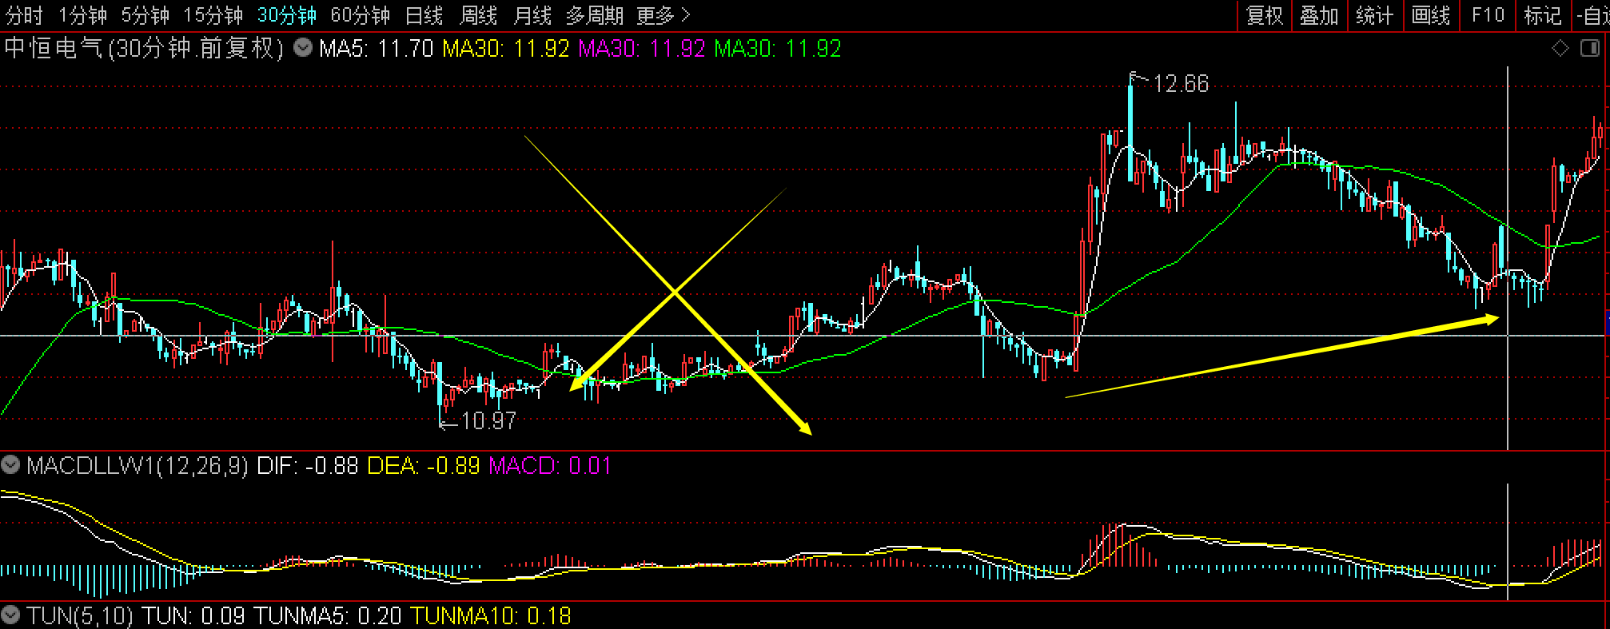

# 二、出现一个新的bug

与上次那个条件语句为AND关系即可。

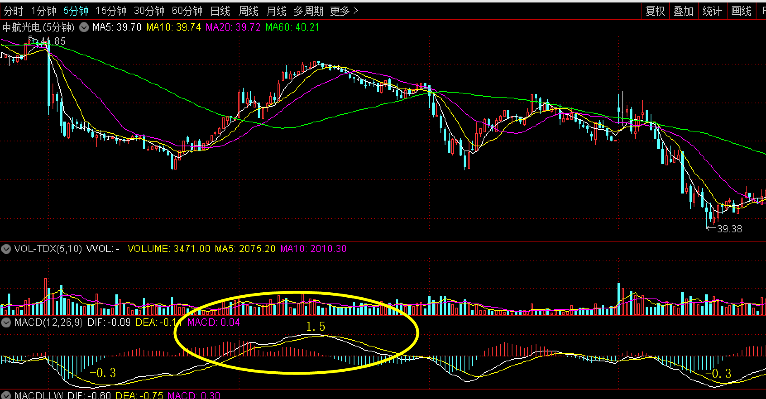

在往前比较9个金叉时，在9个金叉内部，如果出现标准化的dif数值大于1，也就是dif在0轴上，且标准化的dif值超过1时，该股票也不符合底背离条件，不用再循环往前比较，程序跳出即可。

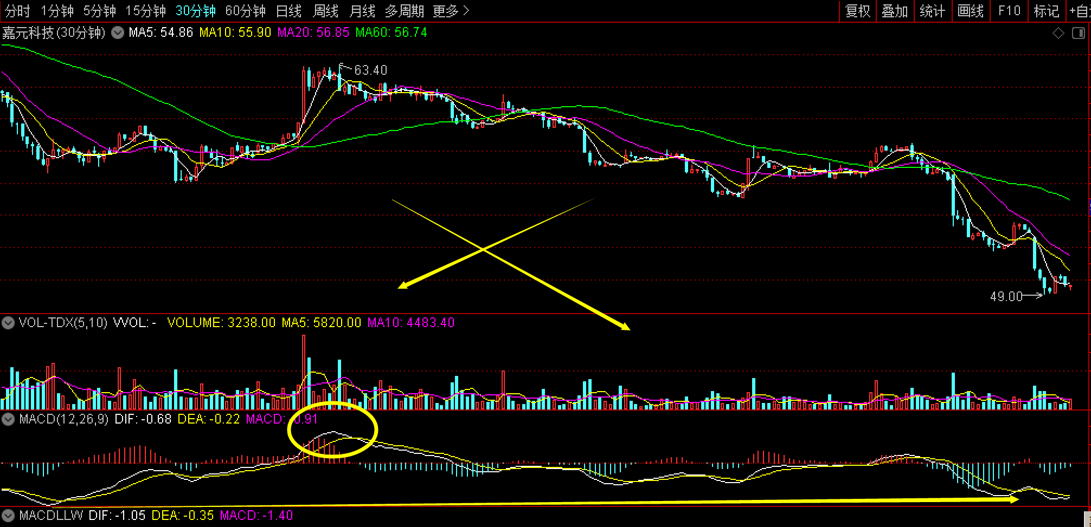

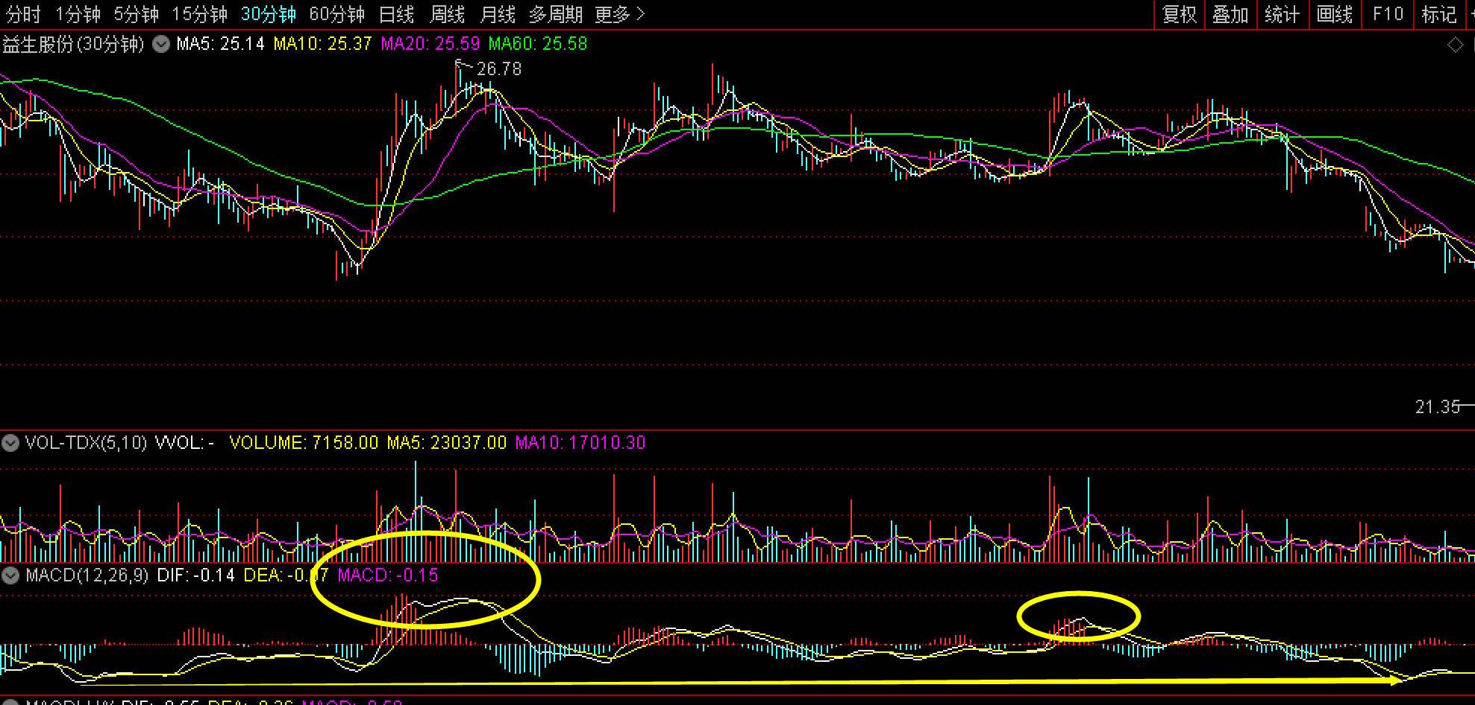

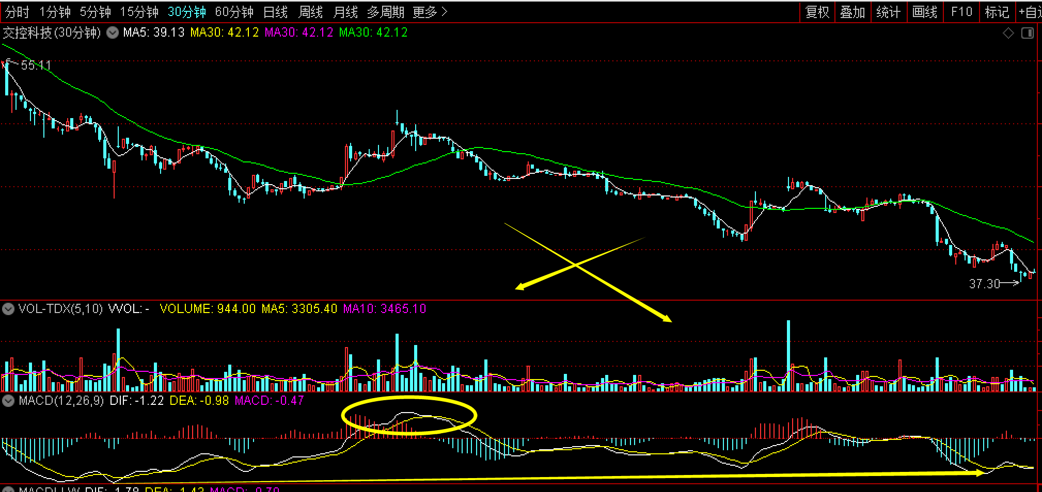

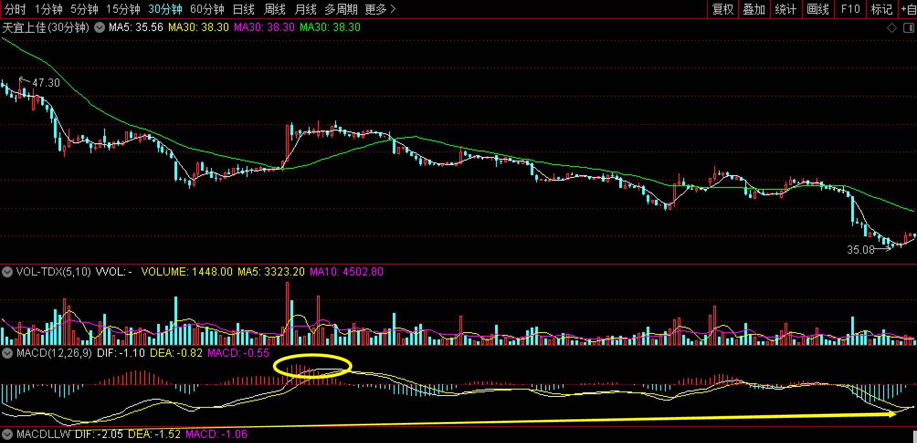

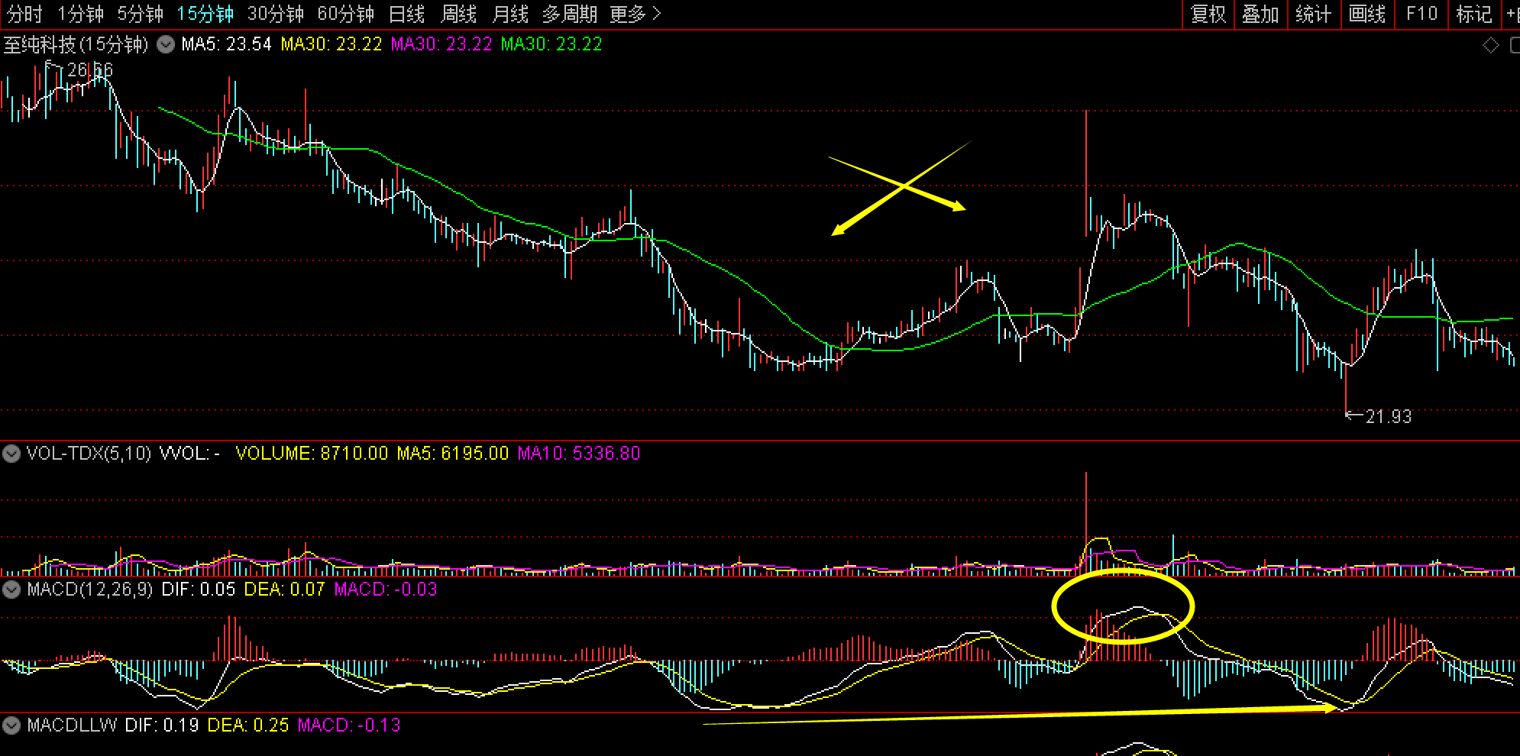

嘉园科技

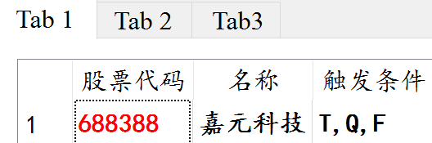



嘉园科技在30分钟的，上述触发时点未发生底背离的情况。——有可能人工识别时候看错了

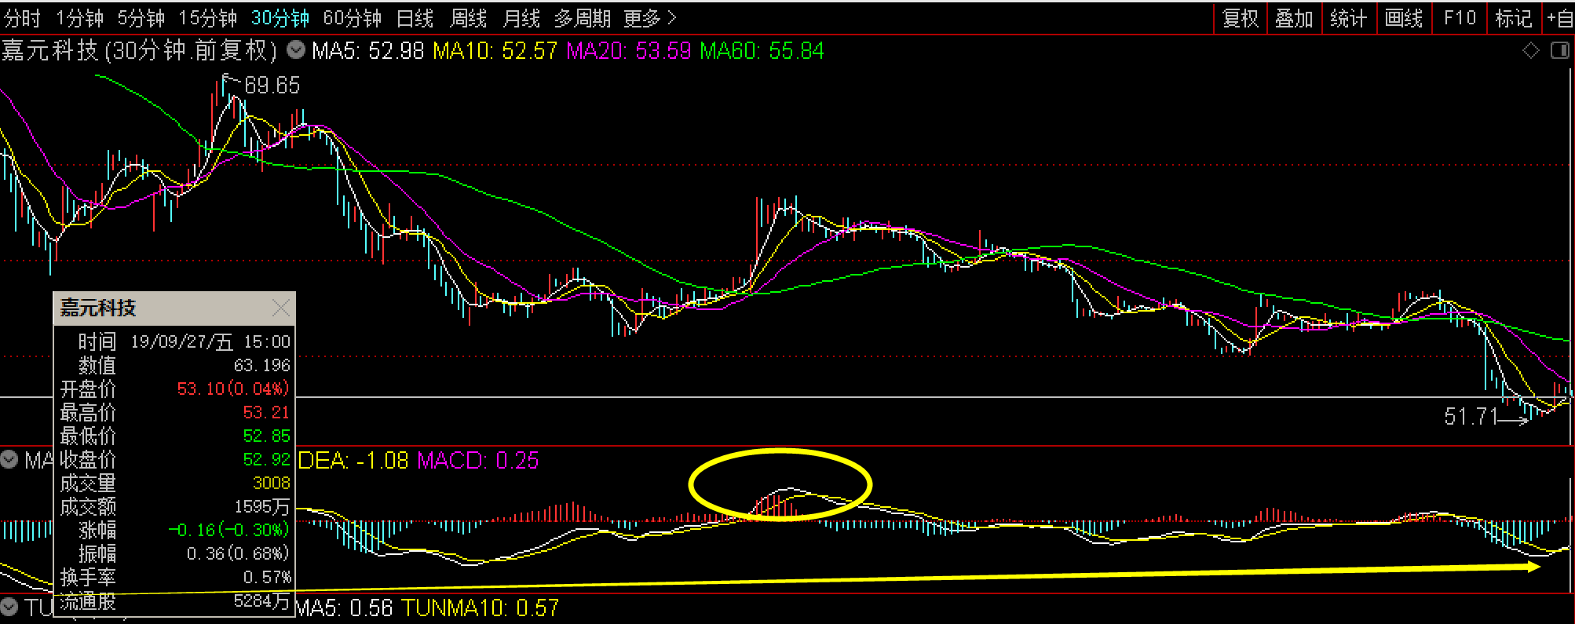

# 三、漏掉而无法选出底背离

## 1、康强电子

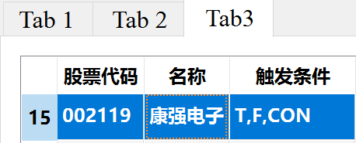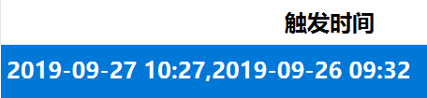

软件显示只有30分和5分底背离发生，但9月27日9:45左右，15分钟也发生底背离，而软件未显示出来。

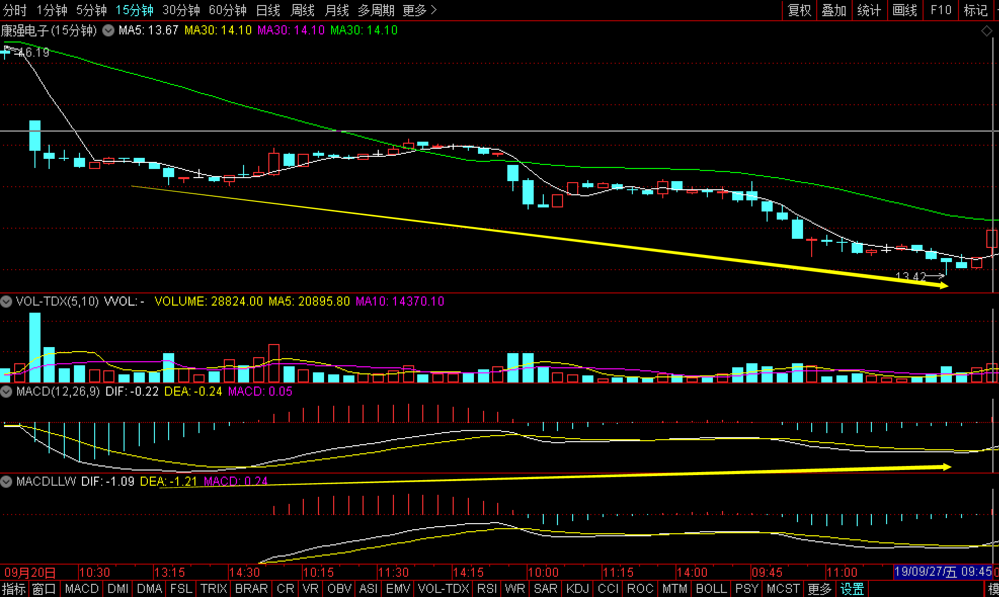

此处也是table1股票自动删除后，幸亏table3的股票无法删除，所以在table3中找到的信号。

## 2、四创电子

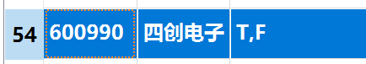

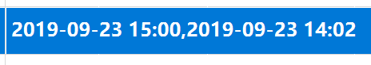

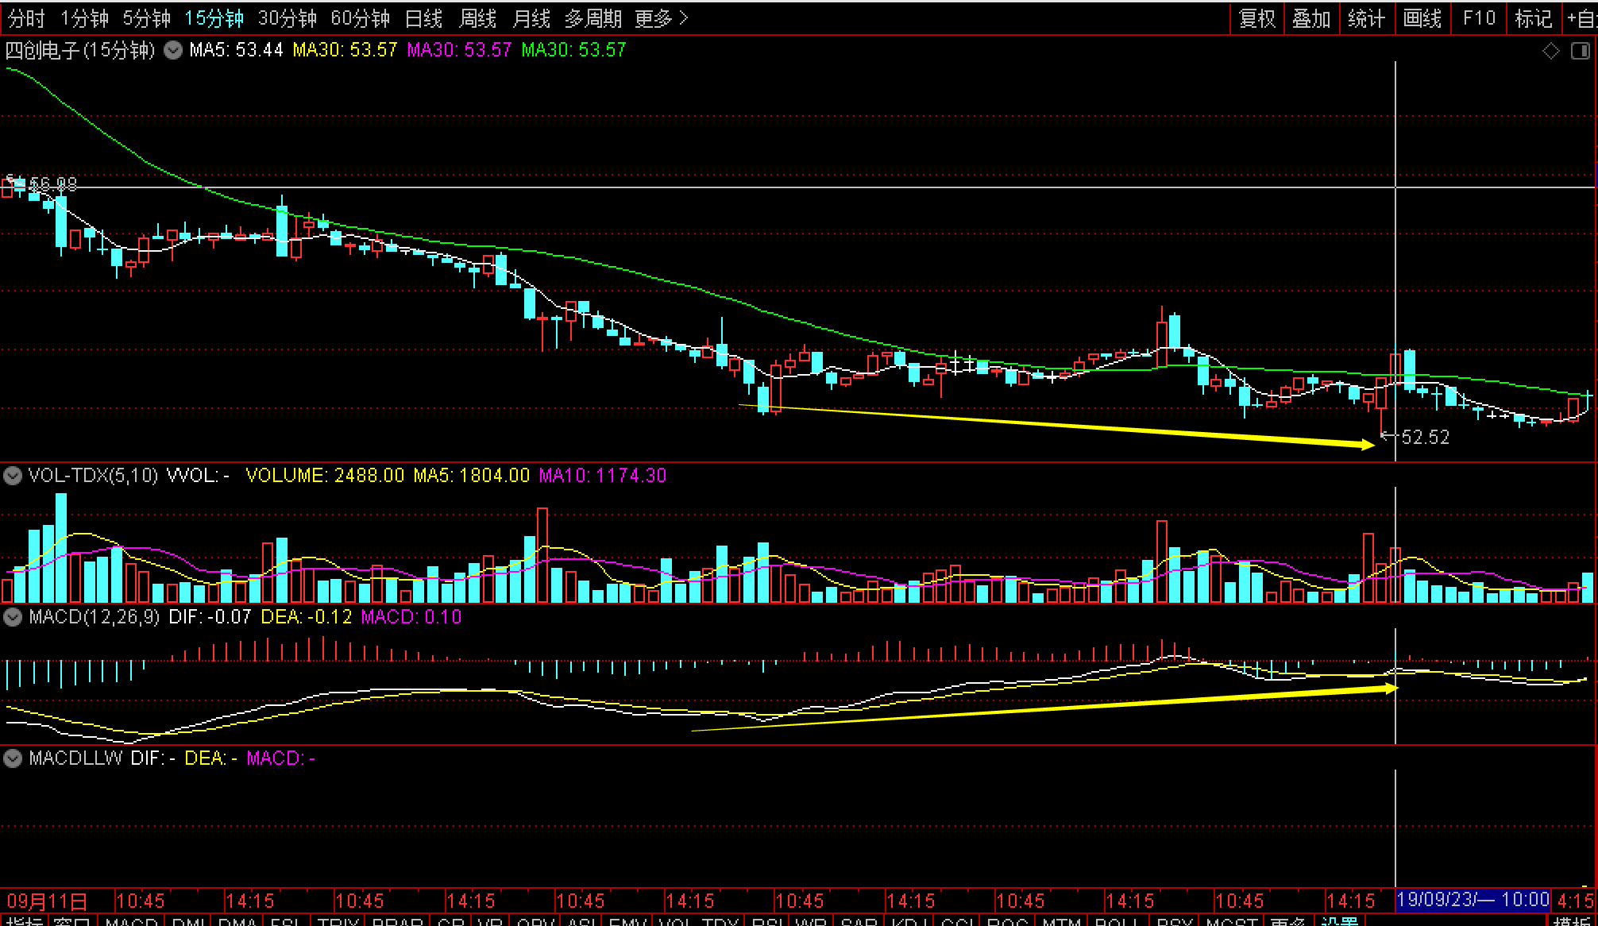

四创电子15分钟也发生底背离，软件无法显示出来。

## 3、航天电器

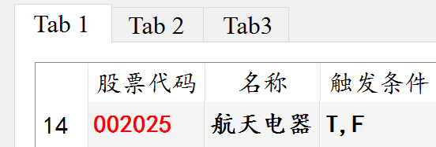

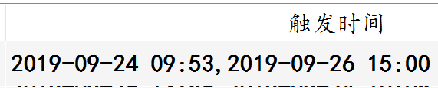

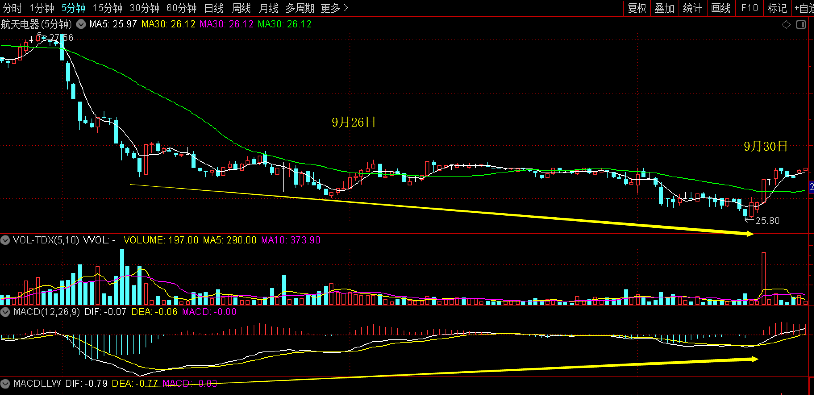

航天电器虽然9月26日发生5分钟底背离，但9月30日最新发生的5分钟底背离，软件未显示出来。

# 四、底背离显示错误的信息——暂时不管

## 1、伟明环保

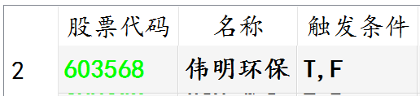

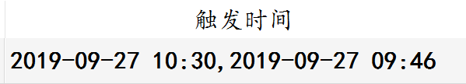

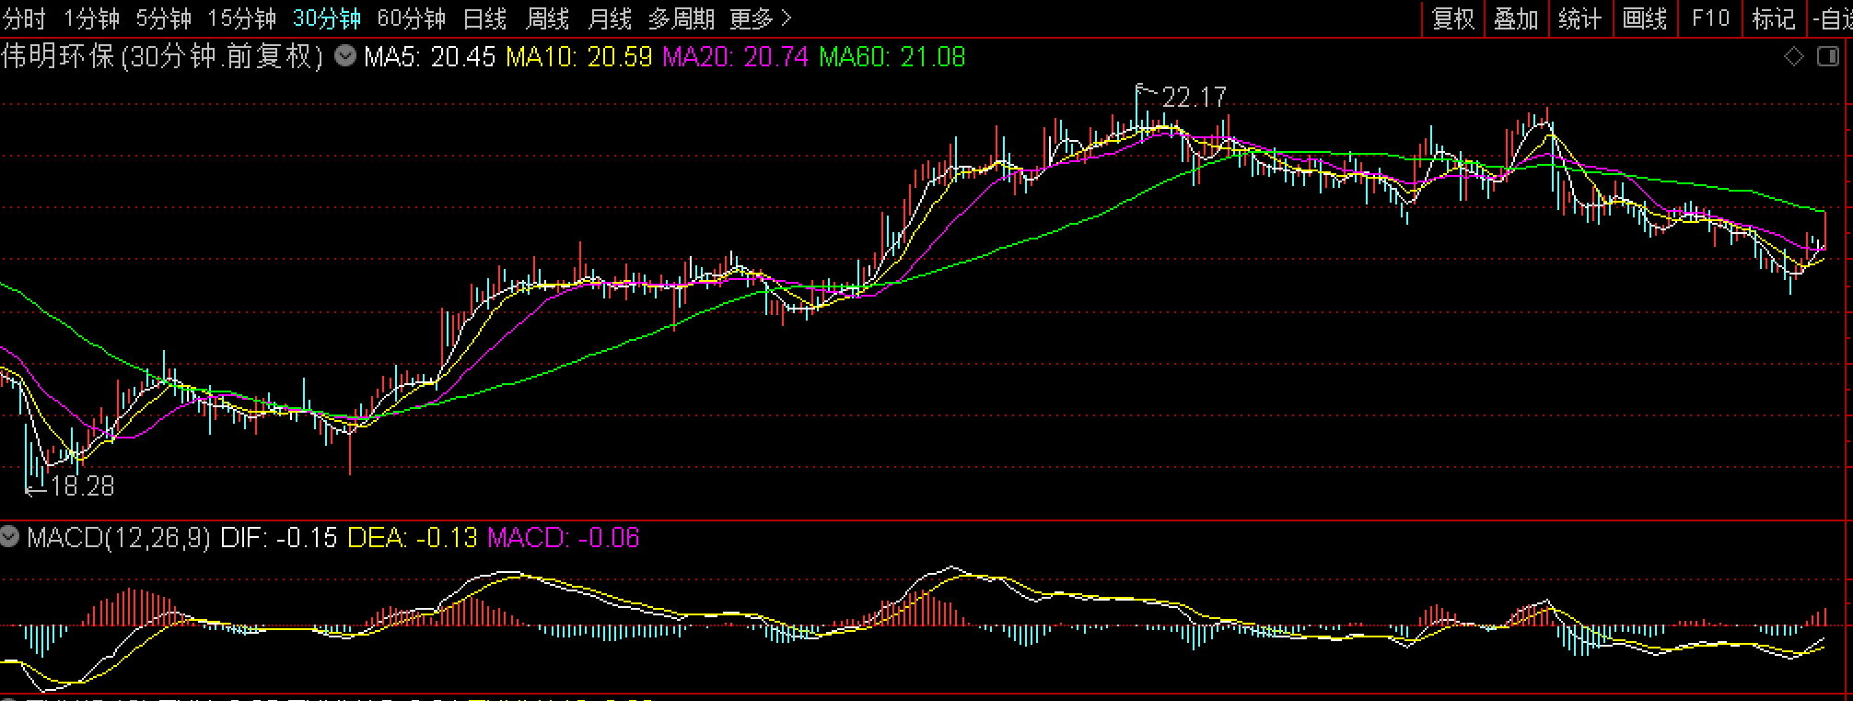

上述未发生底背离。

# 五、找不出bug产生的原因——暂时不管

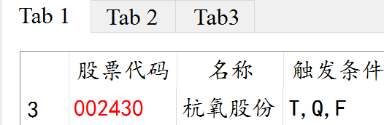

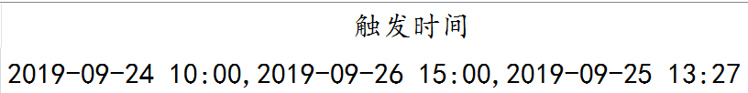

此处的30分钟底背离正确，但15分钟底背离出现未知原因，比较9个时候，未发生。

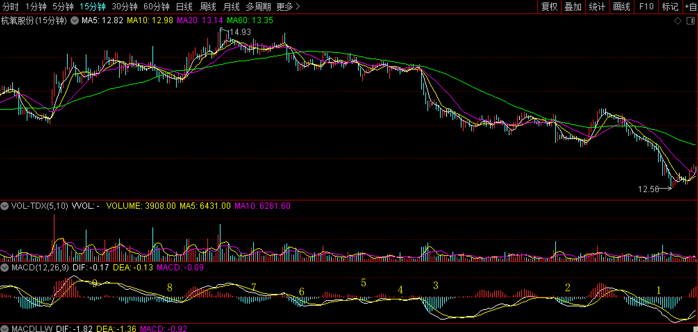

# 六、table3中股票无法删除，但table1中可删除

我在table3中删除铂力特时，一直无法删除，后来我去table1中可一次性删除铂力特。

我退出软件后，又进去，发现table1中没有铂力特存在，但table3中依然存在铂力特，且依然删除不掉。

# 七、table1中股票存在自动消失问题

我点击科伦药业，还未看时候，只听电脑一声响，然后科伦药业在table1中自动消失了，类似情况发生好多次，我以为删除了。晚上我又打开软件时，下午删除的股票又恢复了，但还会出现我去研究时，他又消失了，然后根本找不到，对复盘来说，很不方便。

# 八、信号强度影响而出现的差错——先别弄，人工看即可

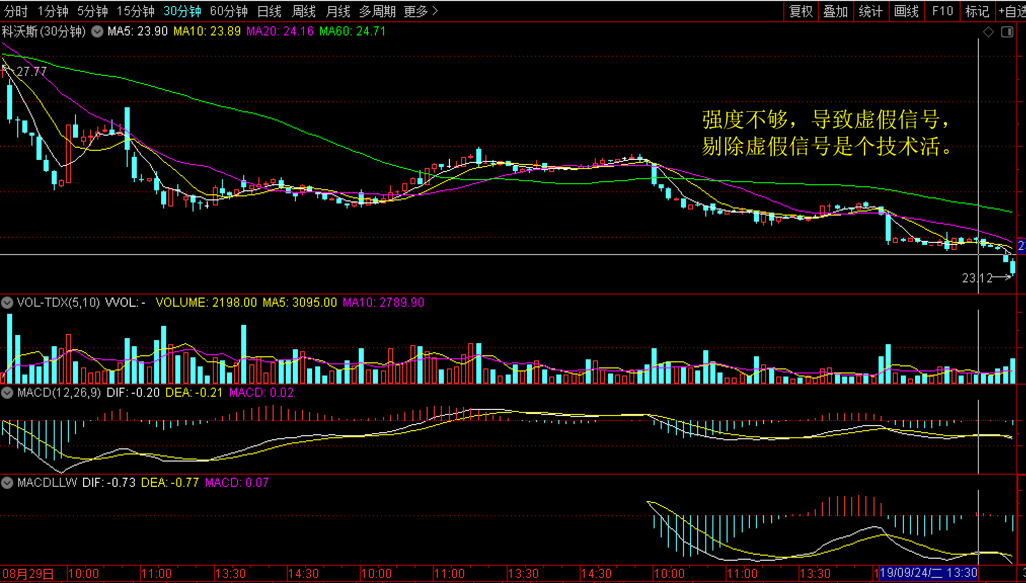

在上图十字光标处出现底背离信号，由于信号较弱，导致底背离仅出现一根红柱就又开始下跌。下图也是如此，主要原因是金叉力度太弱。

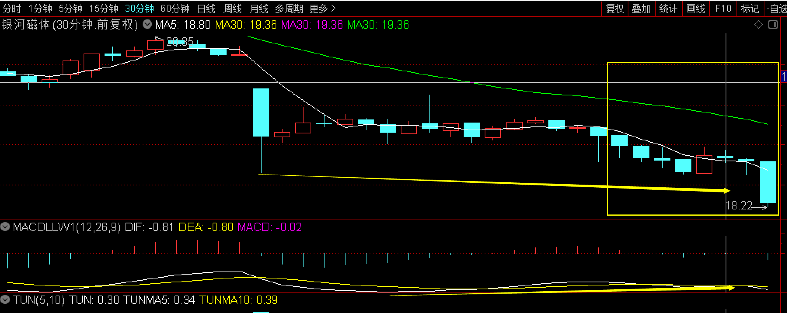

银河磁体也是因为上涨力度弱而使得底背离夭折。信号弱导致指标出错是技术分析中最大的一个问题。

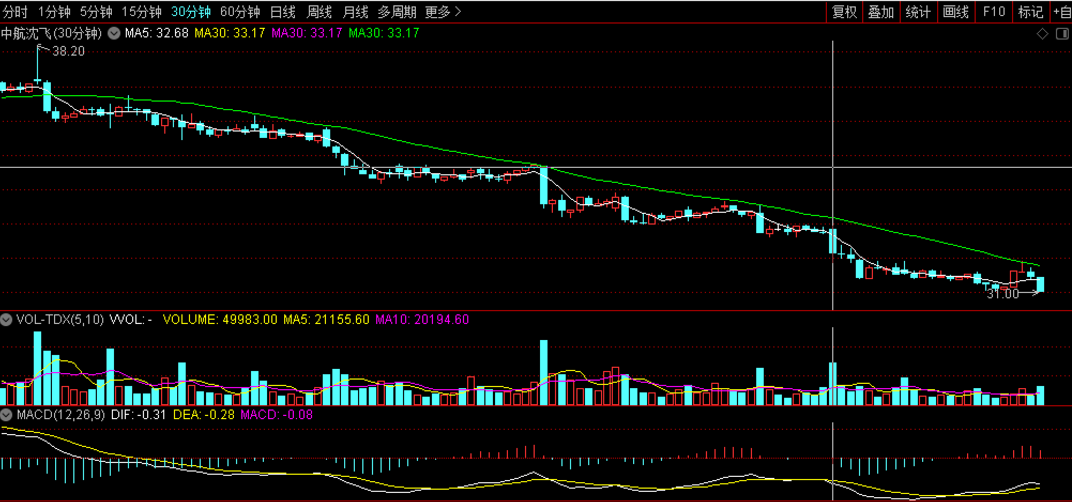

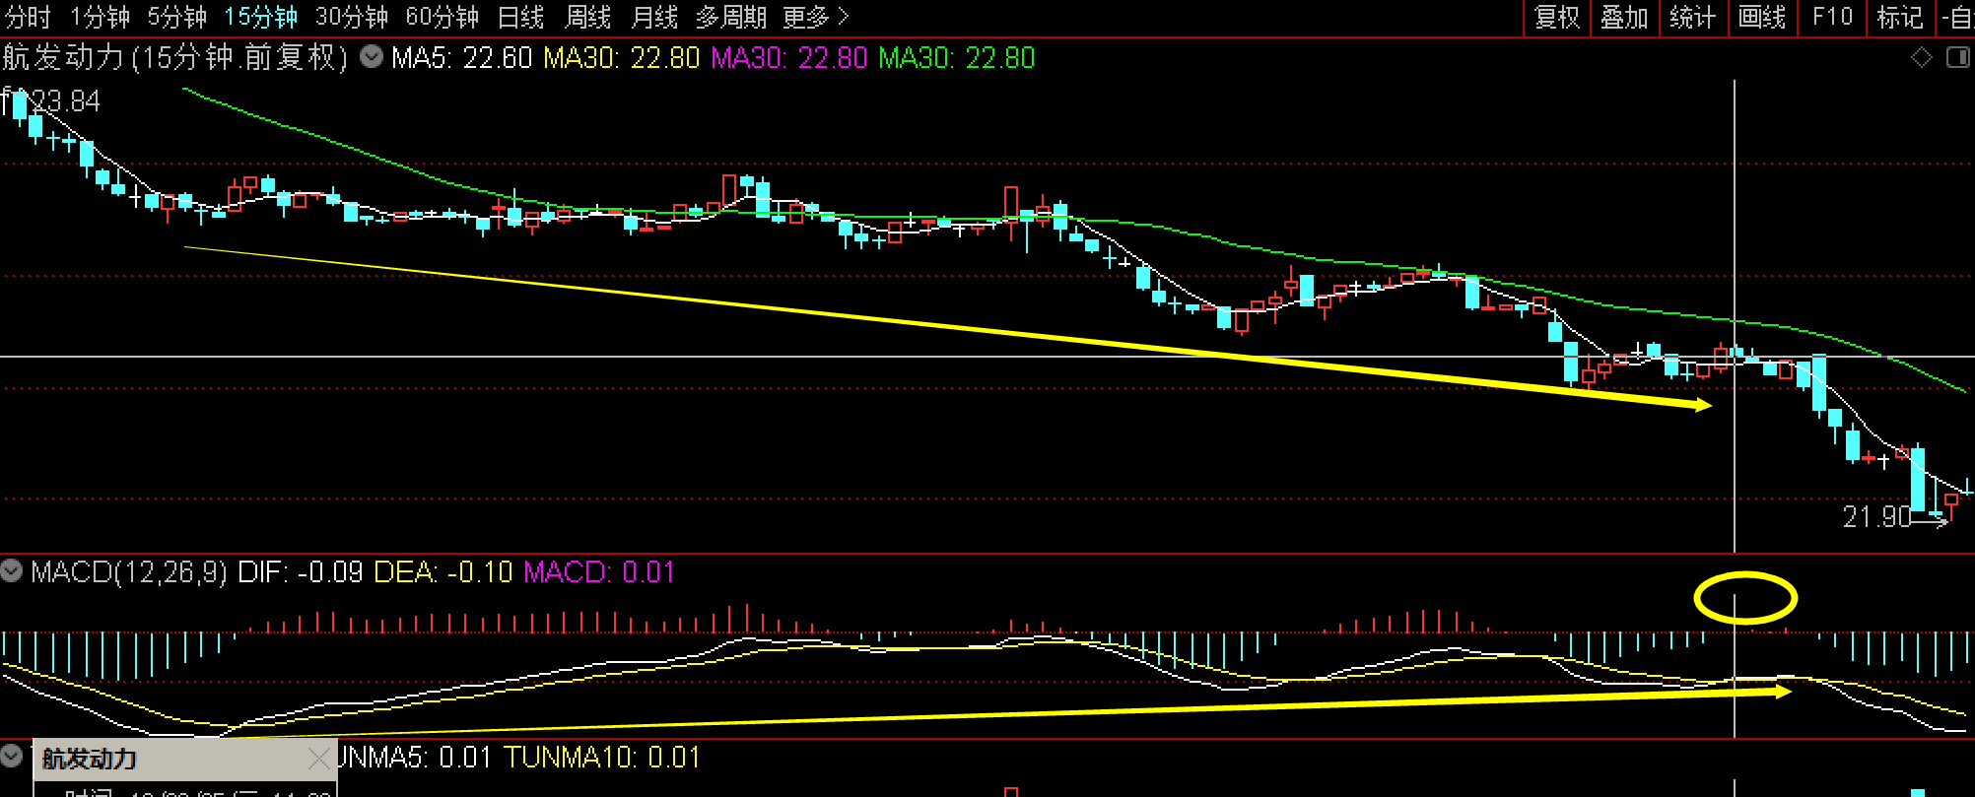

上述信号失真的原因是向上力度太弱引起的，再多一个if语句加强下，不知道好不好搞。

比如：（1）金叉时；或后1个周期或2个周期，当绝对值（dif-dea）/dea>=10%时候（用标准化或为标准化的DIF和DEA都可），开始从前面金叉处对比是否底背离。就是条件加强点。

# 九、数据库删除问题

三个table里面，删除一个里面的股票，其他table和服务器上的数据也一并删除。

# 十、数据库冻结窗口事宜

目前，冻结窗格时，只冻结了股票代码、名称，再多冻结一列，即把股票代码、名称和触发条件都冻结那里，方便查阅。

# 十一、通达信、大智慧等行业板块数据的爬取

能否爬取通达信、大智慧等行情软件上关于行业板块数据。

# 十二、其他

1、最近软件一个都选不出来，是不是数据错误?

2、帮我调下pycharm安装。